# 商品分类接口

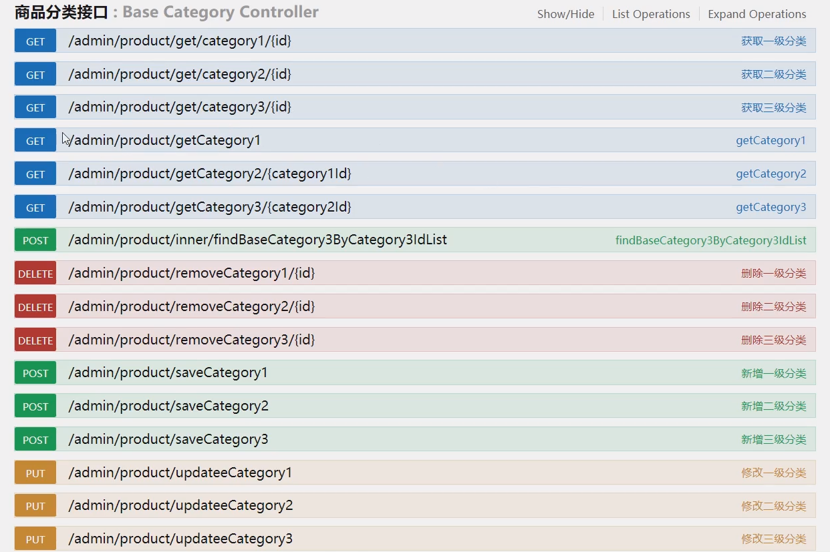

# 商品基础属性

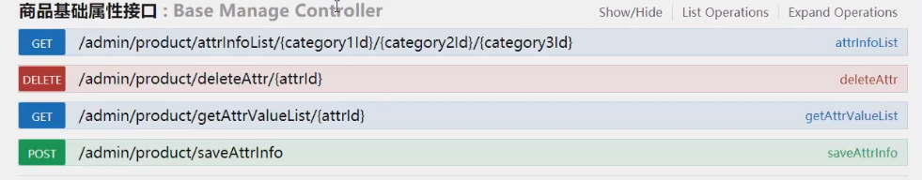

# 登录管理

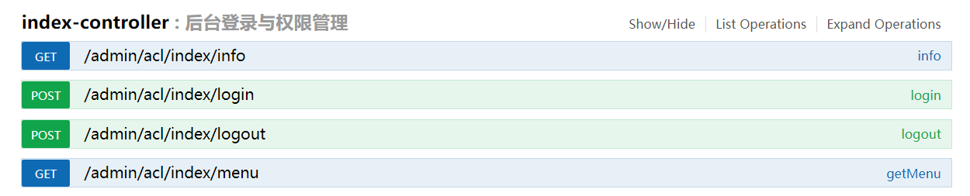

# 用户管理

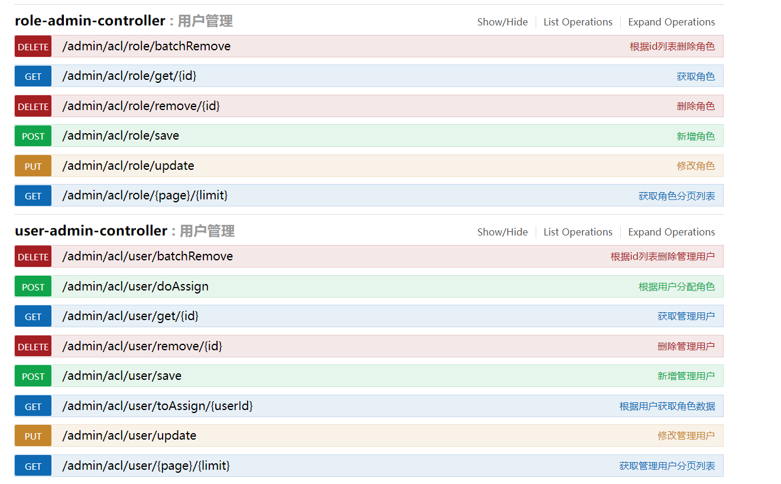

# 菜单管理

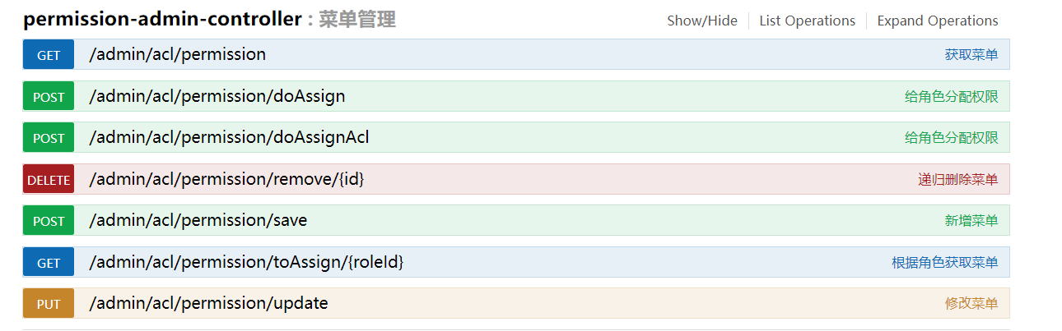

# 上传文件

